附件2
北京工艺美术大师和民间工艺大师带徒补助
年度考评网上申报流程说明

一、系统登录
通过“首都之窗”（http://www.beijing.gov.cn/）网站进入“北京工艺美术行业服务平台”。
1.进入“首都之窗”网站；
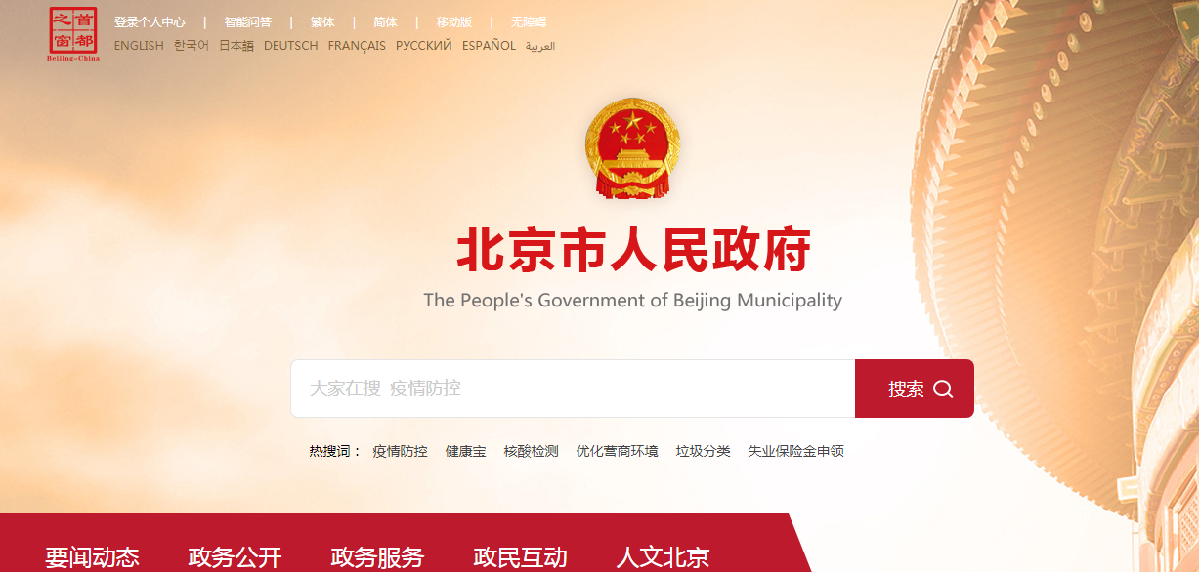
2.点击页面顶端菜单栏“政务服务”项；
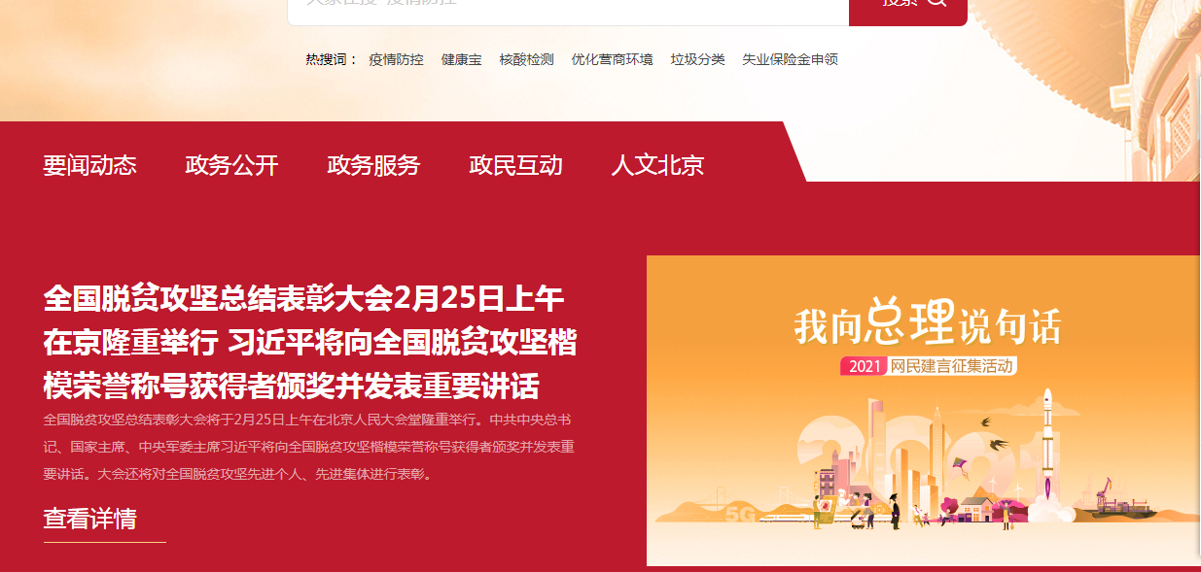
3.点击页面右上角“登录个人中心”项；
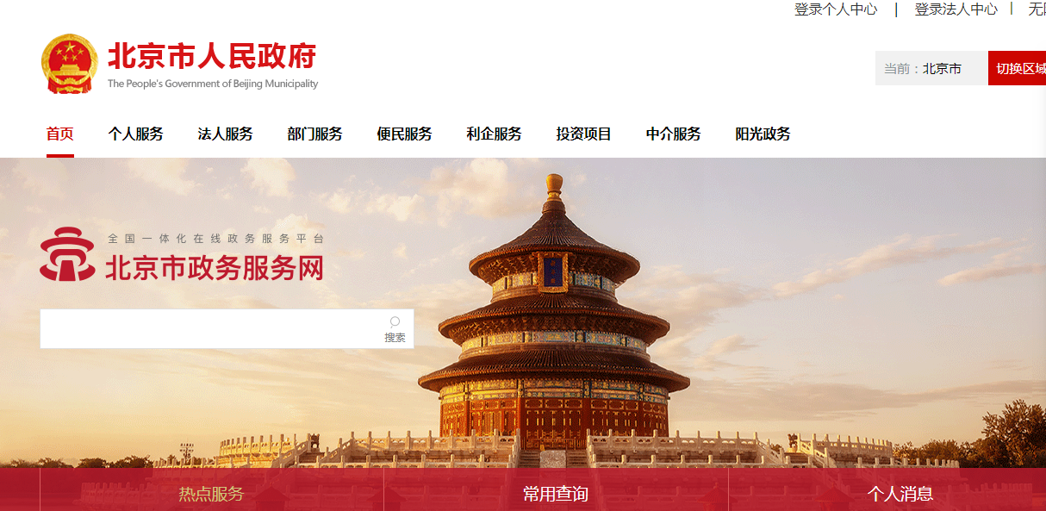

4.点击后，页面将跳转至登录页面，填写身份证号及密码进行登录；
注意：大师带徒补助年度考评必须使用大师本人账号登录进行申报，不可使用企业或艺徒账号，否则无法考评。
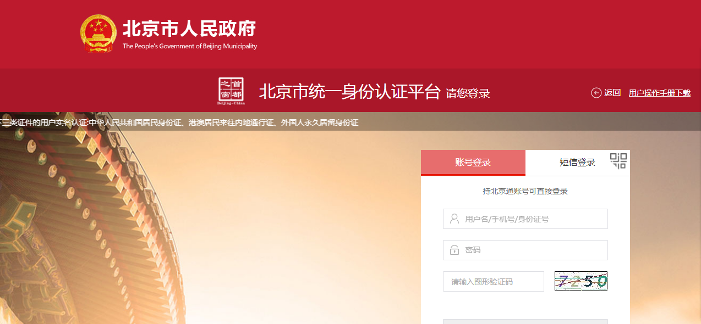
如账号登录忘记密码，只需点击登录框右下角的“忘记密码”按步骤要求设置新密码，然后用身份证号及重置的密码进行登录即可。或通过绑定手机号，验证短信登录。
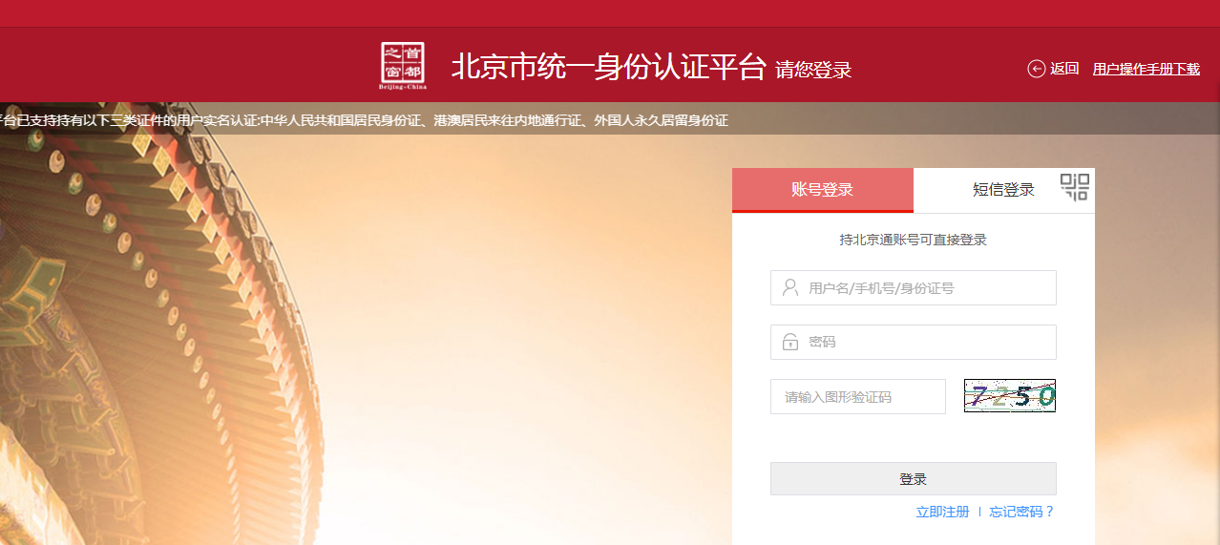

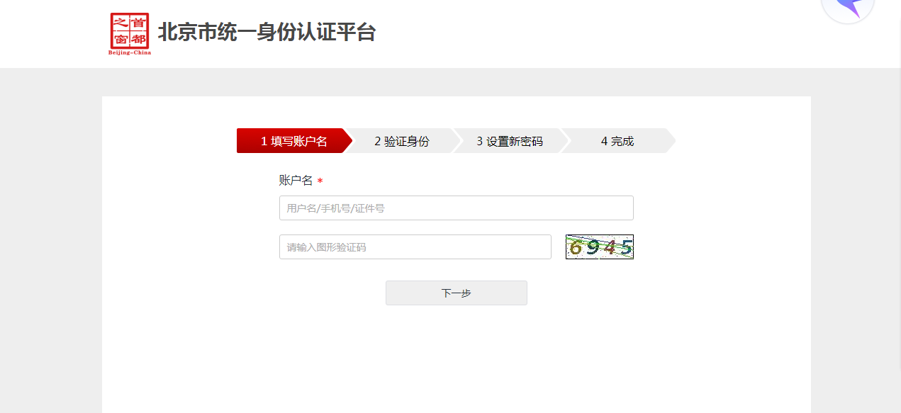
点击“忘记密码”后，进入重置密码页面，按照每步要求开始操作。

5.登录成功后，点击页面上方“部门服务”项；
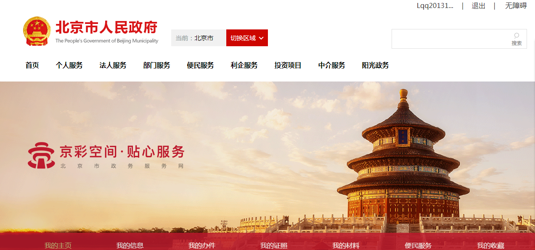

6.点击“市经济和信息化局”；
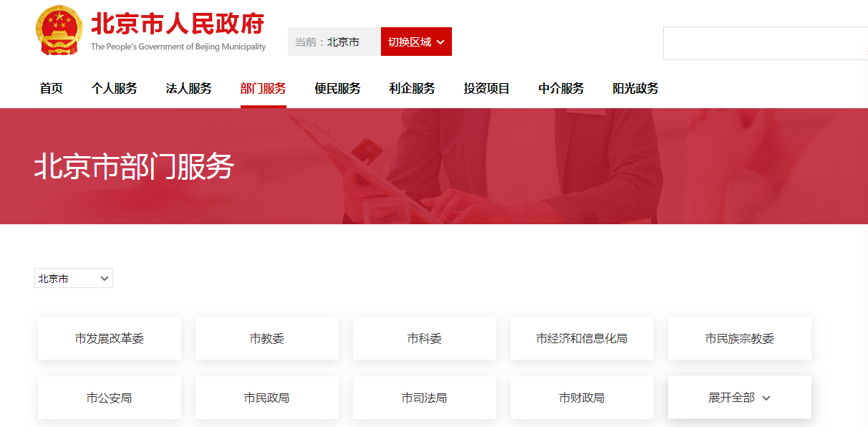
7.点击页面下方的“下一页”，进入到第2页；
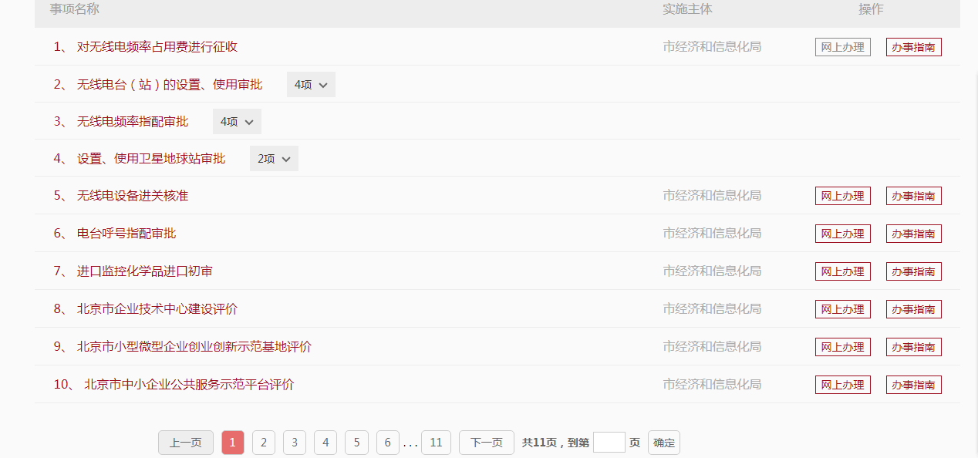
8.第13项为工艺美术相关项目，点击“网上办理”后,即可进入至“北京工艺美术服务平台”开始考评；
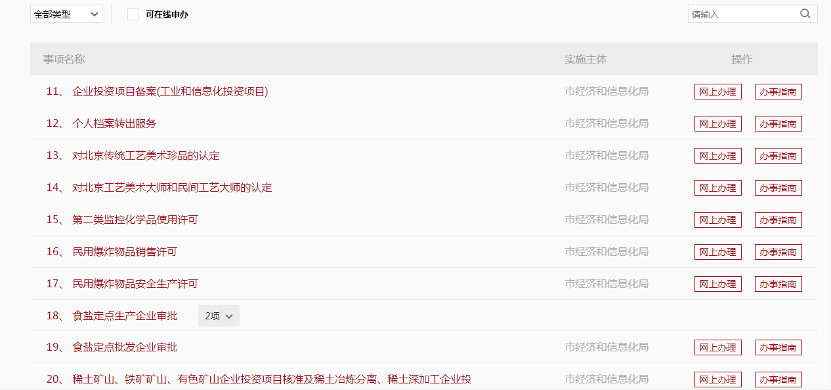
登录成功后，进入到“北京工艺美术行业服务平台”。
二、申报流程
1. 进入平台个人页面，点击页面左侧“大师带徒补助”项；
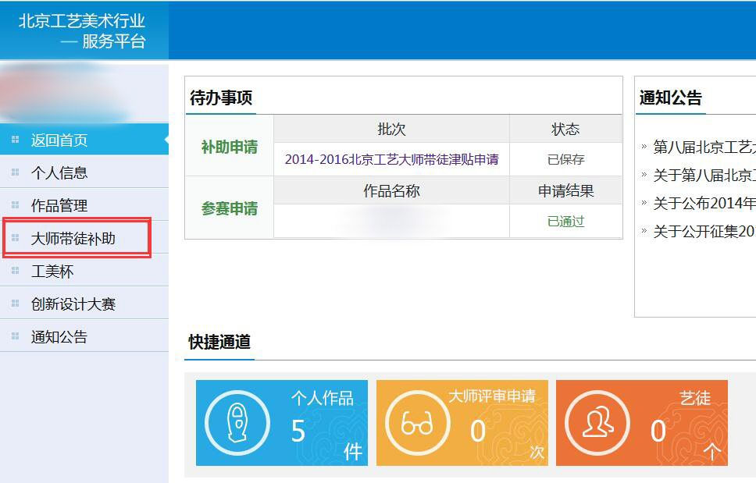

2.点击“大师带徒年度考评”；
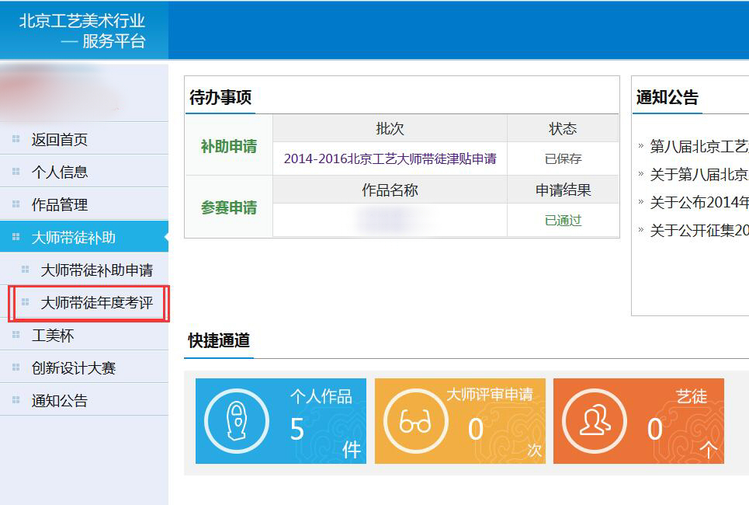
3.进入大师带徒年度考评页面后，点击“新增”按钮；
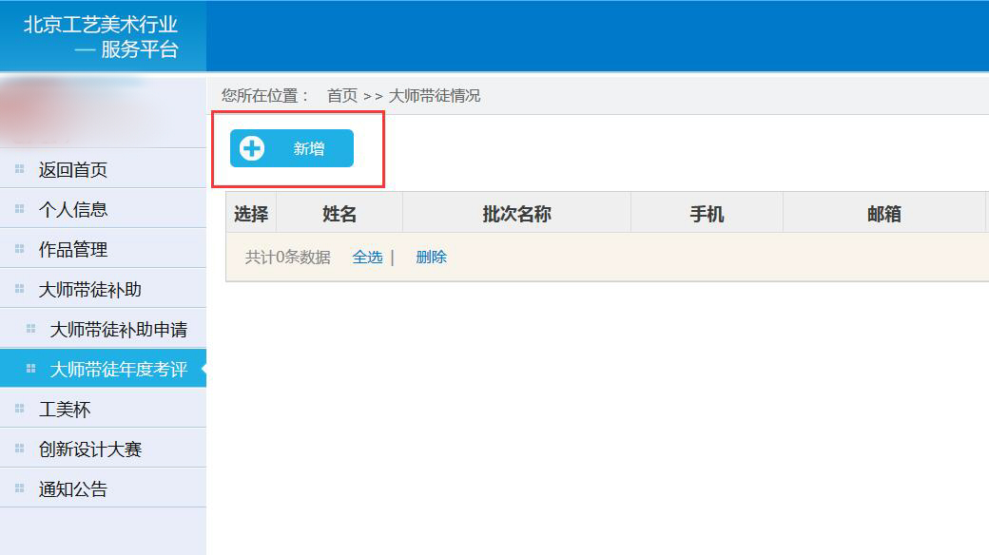
4.填写“北京工艺大师带徒情况表”，表中“基本情况”信息为系统自动导入，如有变动可修改。此表填写完成后，点击“确认提交”。

